Основы безопасного поведения детей дошкольного возраста в быту

Актуальность ознакомления детей дошкольного возраста с основами безопасного поведения в быту обусловлена тем, что дошкольный возраст — это такой период в жизни ребенка, когда он становится более самостоятельным. В связи с этим число потенциальных опасностей, с которыми может столкнуться ребенок дошкольного возраста в быту, возрастает. Соответственно, необходимо как можно более детальное знакомство детей дошкольного возраста с основами безопасного поведения в различных бытовых ситуациях.
В первую очередь представляется целесообразным дать определение безопасного поведения. Ряд авторов полагает, что безопасное поведение в бытовых ситуациях — это «первоначальное знание основных правил поведения и мер предосторожности, направленных на устранение неправильного поведения, могущего привести к возникновению чрезвычайных и / или трагических ситуаций». Исходя из вышесказанного понятие «основы безопасного поведения» может быть определено в качестве совокупности стереотипов и действий в условиях постоянно изменяющейся среды, которые дадут возможность сохранения индивидуальной целостности и комфортности поведения, позволят предотвратить психические и физические травмы, а также дадут возможность сформировать наиболее комфортные условия взаимодействия между членами общества. Все вышесказанное в полной мере относится и к детям дошкольного возраста.
Необходимо обратить внимание на тот факт, что от детей дошкольного возраста бессмысленно ожидать самостоятельного принятия правильных решений в опасных или могущих стать опасными ситуациях, поскольку в силу возраста дошкольники еще не умеют делать правильных выводов из различных ситуаций либо прогнозировать их развитие. Безопасное поведение в быту у детей дошкольного возраста может быть сформировано при учете ряда значимых составляющих, основными из которых могут быть следующие:
– расширение знаний дошкольников о тех опасностях, с которыми они могут встретиться в бытовых ситуациях (дома, на улице, во время общения с незнакомцами и др.) и которые могут нести потенциальную угрозу здоровью, жизни и благополучию ребенка;
– изучение правил безопасного поведения в быту;
– закрепление у детей дошкольного возраста правил безопасного поведения в рамках различных бытовых ситуаций;
– обучение дошкольников умению предвидения последствий различных поступков;
– выработка у дошкольников навыков самостоятельного принятия решений в разных ситуациях;
– приучение дошкольников к здоровому и безопасному образу жизни, равно как и выработка у них механизмов самозащиты, автоматически срабатывающих в необходимый момент.
Среди основ безопасного поведения в быту, которыми необходимо овладеть детям дошкольного возраста, можно назвать следующие:
- умение уберечь свое жилье от проникновения в него злоумышленников;
- понимание опасности игр со спичками, зажигалками и иными источниками огня, а также с острыми инструментами, лекарствами, бытовой химией и т. д.;
- умение предусмотреть хотя бы самые ближайшие последствия нарушения правил безопасного поведения в быту;
- умение правильно действовать в наиболее часто встречающихся опасных ситуациях (пожар, запах газа в доме, затопление и т. д.).
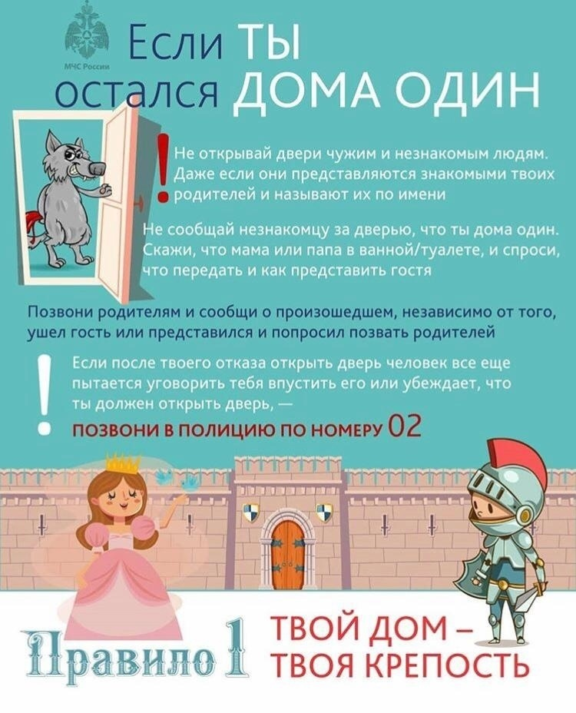
Проведение работы по формированию навыков безопасного поведения в быту должно быть систематическим, причем как в семье, так и в условиях дошкольного образовательного учреждения.
В качестве основных направлений такой работы можно назвать следующие: формирование элементарной жизненной компетенции и опыта в вопросах безопасности в быту, обучение различным навыкам безопасного поведения в рамках самых разных бытовых ситуаций и т. д. В процессе организации такой работы в дошкольном образовательном учреждении педагоги должны принимать во внимание принцип, в соответствии с которым образовательная работа не должна быть ограничена исключительно усвоением дошкольниками готовых правил и норм безопасного поведения в быту, поскольку значительно более важным является обучение дошкольников осторожности, формирование и последующее развитие у них навыков и умений ориентирования в ситуации и быстрого принятия правильных решений в тех случаях, когда ситуация превращается в опасную. При этом нельзя упускать из виду необходимость соблюдения единой стратегической линии в деятельности коллектива педагогов, детей и родителей.
В силу того, что ведущим видом деятельности детей дошкольного возраста является игра, представляется целесообразным знакомить дошкольников с основами безопасного поведения в быту именно посредством игр, в том числе и дидактических, так как дидактические игры дают возможность более широкого приобщения дошкольников к реалиям современной жизни в тех формах интеллектуальной и практической деятельности, которые доступны детям этого возраста.
В качестве одной из наиболее характерных особенностей дидактических игр можно назвать возможность обучения дошкольников посредством активной деятельности, интересной для детей. Активное участие детей дошкольного возраста в такого рода играх будет находиться в прямой зависимости от того, насколько полно дошкольник усвоил знания и умения, диктуемые обучающей задачей дидактической игры. Соответственно, можно говорить о том, что дидактические игры побуждают детей дошкольного возраста быть внимательными, запоминать и классифицировать различные сведения, расширять свои знания по различным вопросам. Необходимо также акцентировать внимание на том, что дети дошкольного возраста не просто принимают участие в дидактических играх, а одновременно обучаются сравнению предметов / явлений и их группировке в соответствии с определенными признаками, а также объяснению собственных действий в процессе игры и их последующему анализу.
Основой ознакомления детей дошкольного возраста с особенностями безопасного поведения в быту в условиях дошкольного образовательного учреждения является предоставление каждому дошкольнику возможности определения опасных ситуаций и особенностей поведения в них. Иными словами, безопасность в быту в данном случае представляет собой не просто комплекс накопленных знаний, а умение правильно вести себя в наиболее распространенных бытовых ситуациях, которые могут стать потенциально опасными.
Начало работы по ознакомлению детей дошкольного возраста с основами безопасного поведения в быту состоит в формировании в группе развивающей среды, а также с разработки перспективного плана, в рамках которого ставятся основные задачи. Как уже было сказано выше, наиболее эффективно осознание основ безопасного поведения в быту у детей дошкольного возраста имеет место в рамках игровой деятельности. Игра представляет собой один из способов моделирования той жизни, которая окружает ребенка. Получая в процессе игры отражение событий окружающей действительности, ребенок дошкольного возраста превращается в их участника, активно взаимодействует с миром, искренне ощущая все то, что происходит в игре.
Так, к примеру, во время проведения игры «Набери верный номер» дошкольники учатся правильно набирать номера телефонов экстренных служб. Во время игры «Что такое хорошо и что такое плохо» дети дошкольного возраста видят правильные и неправильные поступки, а также те последствия, к которым могут привести эти поступки.
В процессе дидактической игры «Продолжи рассказ» дошкольники закрепляют знания и навыки безопасного поведения в бытовых условиях с использованием различных сюжетных картинок. К примеру, на картинке изображено как мальчик держит в руках зажигалку и пытается поджечь сухую бумагу дома. Дошкольникам предлагается рассказать, что может быть дальше. Такая игра способствует обучению детей предвидению опасных ситуаций, а в том случае, если ребенок уже оказался в такой ситуации — максимально безопасному выходу из нее.

Подводя итог тому, что было изложено выше, можно сделать вывод о том, что знакомство детей дошкольного возраста с основами безопасного поведения в быту целесообразно осуществлять, главным образом, в рамках игровой деятельности, поскольку этот вид деятельности является ведущим для детей дошкольного возраста. Кроме того, во время игр, направленных на знакомство с основами безопасного поведения, дети дошкольного возраста в естественной для них форме знакомятся с основными опасностями, с которыми они могут столкнуться в быту, а также с возможными направлениями избегания этих опасностей или противодействия им.
